

«Степногорск қаласының білім бөлімі» ММ
ГУ «Отдел образования города Степногорска»

Фортепиано мұғалімі
Ковцур Елена Георгиевнаның
жұмыс тәжірибесін жалпылау тақырыбы: «П.И.Чайковскийдің «Балаларға арналған альбомның» мысалында белсенді орындауы тәрбиелеу»

Из опыта работы преподавателя специального фортепиано
Ковцур Елены Георгиевны
Тема: «Воспитание активного музицирования на примере «Детского альбома» П.И.Чайковского»

From the experience of the teacher of piano
Kovcur Elena Georgiyevna
Theme: «Development of active music-making using the example of «Children,s Album» by P.I.Chaikovsky

«Балалар музыка мектебi» МККК
ГККП «Детская музыкальная школа»

2016- 2017

«Воспитание навыка активного музицирования в процессе работы
над пьесами из «Детского альбома» П. И. Чайковского»
г.Степногорск: отдел образования, 2017г. –30 стр.

составитель: Ковцур Елена Георгиевна, преподаватель по классу специального фортепиано, концертмейстер первой категории

Данная брошюра представляет материал по воспитанию навыков активного музицирования в процессе работы над пьесами из «Детского альбома» П. И. Чайковского». Предназначена для педагогов ДМШ, ДШИ.

Рецензент: Ногай Ольга Петровна,
руководитель ГМО учреждений дополнительного образования.

Рекомендовано к изучению и распространению решением ГМС №__ ОО
г. Степногорска Протокол №____ от «_____»__ ___ 2017г.

Информационная справка

Ковцур Елена Георгиевна –
преподаватель по классу специального
фортепиано, концертмейстер
ГККП «Детская музыкальная школа»
при отделе образования г.Степногорска.
Год рождения: 1952г.
Образование:средне-специальное,
г. Петропавловск, музыкальное училище, 1979 г.
Специальность:фортепиано
Квалификация:преподаватель ДМШ по классу фортепиано, концертмейстер
Педагогический стаж: 41 год
Категория: I категория

Содержание
- Введение………………………………………………………………………5

2. Информация об опыте…………………………………………………..6
2.1 Актуальность и новизна опыта………………………………….6
2.2 Практическая значимость опыта ………………………………7
2.3. Теоретическая основа опыта…….…………………….................8
3. Воспитание навыка активного музицирования в процессе работы
над пьесами из «Детского альбома» П. И. Чайковского………………9

(методические рекомендации, практические советы из опыта работы над отдельными пьесами цикла: «Утреннее размышление», «Старинная французская песенка», Немецкая песенка, Итальянская песенка,Неаполитанская песенка, «Болезнь куклы», Вальс)

4. Результативность опыта…………………………………………………18
5. Литература…………………………………………………………………20
Приложение…………………………………………………………………..21

- Введение

«Я желал бы всеми силами души, чтобы
музыка мояраспространялась, чтобы
увеличивалось число людей,любящих ее,
находивших в ней утешение и опору».
П.И.Чайковский

Массовый характер детского музыкального образования в нашем государстве побуждает педагогику искать те пути обучения, которые сделали бы процесс приобщения к музыке доступным ребенку с самыми обычными данными.
На примере изучения учебного репертуара ДМШ, а именно «Детского альбома» П.И.Чайковского, я хочу поделиться наблюдениями по вопросу воспитания навыков активного музицирования, эмоциональной культуры учащихся. Именно целостный взгляд на цикл поможет дать не только знания стиля музыки П.И.Чайковского, но и разбудить эстетические эмоции, художественные наклонности ребенка, разовьет вкус к артикуляционной, штриховой стороне, фразировочное чутье.
«Проблема фортепианного Чайковского» существует и горячо волнует музыкальное сообщество. Каждый педагог знает, как трудно играть фортепианные миниатюры Чайковского. Легкость их интерпретации – результат сравнительной доступности фактуры – не больше, чем иллюзия. Однако эта кажущаяся доступность приводит к тому, что пьесы Чайковского играют все, даже дети и подростки. Начинать становление процесса музыкального восприятия у учащихся следует с чувственного аспекта, с пробуждения эмоций, формирования эмоциональной отзывчивости как части музыкально-эстетической культуры, что предполагает смещение акцента с технической стороны искусства на духовную, эмоциональную. В самом начале работы над произведением, важную роль выполняет первое прослушивание пьес. Именно на этом этапе происходит развитие умения сосредоточенно и внимательно вслушиваться в музыкальное произведение и его жизненное, эмоциональное содержание. Неоценимую роль в раскрытие образа разучиваемого произведения играет личное исполнение его преподавателем. Беседа преподавателя и ученика после прослушивания музыки имеет очень большое значение для формирования пробуждения эмоционального отклика на слушаемую или исполняемую музыку, приобретения навыка выражать в слове, пластике, жесте, мимике свое отношение к музыке, определение ее характера и настроения.
Музыка П.И. Чайковского - благодатный материал, на котором учащиеся в начальных и средних классах детских музыкальных школ учатся развивать обобщенные представления, знания, умения и навыки, которые потом сопровождают человека всю его жизнь. Знакомство с произведениями П.И. Чайковского начинается в младших классах ДМШ и продолжается на протяжении всех лет обучения.
На примере произведений П.И.Чайковского дети с раннего возраста узнают о жанрах в музыке.

2. Информация об опыте
2.1Актуальность и новизна опыта
В наше время, когда с особой остротой стоит задача духовного возрождения общества, музыкальное искусство решает задачи гуманизации образования школьников. Музыка всегда признавалась важным средством формирования личностных качеств человека, его духовного мира.
Современные научные исследования свидетельствуют о том, что музыкальное воспитание оказывает незаменимое воздействие на общее развитие ребенка: совершенствуется эмоциональная сфера, оттачиваются умственные способности: мыслительные (мышление, воображение, память, внимание, восприятие) и аналитические процессы (анализ, синтез, моделирование, структурирование, логика, сравнение), осуществляется физическое развитие ребенка (моторика пальцев, рук, мимика, пластика и координация движений).
Музыкальное искусство предоставляет огромные возможности для развития внутреннего мира ребенка, его душевных, эстетических качеств. За годы своей педагогической практики я пришла к пониманию, что развитие и обучение ребенка должно определяться не столько тем, что человек имеет, сколько тем, что он из себя представляет, как он может самореализоваться.
Это продиктовано требованием времени и вытекает из многих составляющих, таких как:
- модернизация процесса образования в Республике Казахстан;
-повышение требований к качеству образования;
- необходимость оптимизации процесса обучения,
- повышение эффективности процесса обучения.
Составной и неотъемлемой частью музыкального воспитания является обучение детей игре на музыкальных инструментах (в нашем случае - на фортепиано) и, соответственно, развитие навыка активного музицирования. Вопрос развития данного навыка сложен и многогранен. Данная проблема привлекала и привлекает внимание представителей различных отраслей науки и искусства - психологов, педагогов, музыковедов.
Психологические аспекты этой проблемы освещены в исследованиях С.Л. Рубинштейна, Л.С. Выготского, А.Н. Леонтьева и др., а также в трудах музыкантов-психологов Б.М. Теплова, Б.В. Асафьева, В.Г. Ражникова, Л.Л. Бочкарева, А.В. Вицинского и др.
Методические вопросы раскрыты в работах таких педагогов-музыкантов как Г.Г. Нейгауз, Я. Мильштейн, С.И. Савшинский, Л.А. Баренбойм, А.Д. Артоболевская, С.С. Ляховицкая, Г.М. Цыпин, Б.Е. Милич, Т.Б. Юдовина-Гальперина и др.
Актуальность данного педагогического опыта заключается в том, что предлагаемые методы изучения фортепианных миниатюр из «Детского альбома» П. И. Чайковского развивают навык активного музицирования, что в свою очередь способствует развитию восприимчивости к языку музыки, способности к эмоциональному отклику, ассоциативному художественно-образному мышлению.
Новизна педагогического опыта заключается в комбинации известных методик и элементов здоровьесберегающих технологий, частой смены видов и разнообразных форм учебной деятельности на уроках специального фортепиано в ДМШ. Опираясь на предлагаемые методические рекомендации и внедряя в практику практические методы и приемы обучения можно развить природные музыкальные способности ребёнка, его музыкальную одарённость и креативность, что позволит достичь высоких результатов в конкурсах исполнительского мастерства.

2.2 Практическая значимость опыта
Практическая значимость работы заключается в том, что данная тема позволяет систематизировать накопленный опыт по развитию навыков активного музицирования, который является залогом воспитания учащегося как личности, ориентированной на успех в условиях инновационного развития системы дополнительного образования. Материалы работы могут быть использованы преподавателями по классу специального фортепиано ДМШ и ДШИ в повседневной практике работы, при разработке учебных программ и методических пособий.
Работа над опытом охватывает период с сентября 2014 года по апрель 2017 года.
В процессе работы над темой опыта и в целях доказательства результативности применяемых технологий, методов и приемов обучения были проведены открытые уроки по темам:
- «Работа над пьесами "Детского альбома” П. И. Чайковского в младших классах специального фортепиано». (Приложение 1)
- «Урок-концерт – П. И. Чайковский «Детский альбом» (Приложение 2)
Данное обобщение передового педагогического опыта было заслушано на заседании ШМО фортепианного отделения ГККП ДМШ при ОО г. Степногорска – протокол №3 от 06.01.2017г., на заседании ШМС – протокол № 3 от 14.04.2017г. ГККП ДМШ при ОО г. Степногорска

  - Теоретическая основа опыта

В основу педагогического опыта легли исследования о важной роли музыкального воспитания ребёнка, развития его музыкальных способностей, овладения навыком активного музицироваия.
Процесс исполнения на музыкальном инструменте (фортепиано) помогает ребёнку не только приобрести определённые пианистические навыки, но и способствует самовыражению, формированию творческой личности, развитию музыкального вкуса, содействует укреплению здоровья.
Теоретической основой опыта считаю исследования известного исполнителя – педагога Г.Г. Нейгауза - «Об искусстве фортепианной игры», а также методико-педагогическая монография А. Шмидт-Шкловской «О воспитании пианистических навыков».
Мною были изучены труды:
С. Айзенштадта«Детский альбом П.И. Чайковского»;
Г.П. Прокофьева «Формирование музыканта-исполнителя-пианиста»,
«Образ музыкального произведения и его воплощение исполнителем»; И. Гофмана «Фортепианная игра. Ответы на вопросы о фортепианной игре».

- Воспитание навыка активного музицирования в процессе работы
над пьесами из «Детского альбома» П. И. Чайковского
П. И.Чайковский стал одним из первых русских композиторов, который написал цикл фортепианных пьес для детского исполнения. Это технически несложные пьесы, доступные пониманию ребенка. Цикл полностью состоит из занимательных музыкальных миниатюр. Каждая пьеса представляет собой цельное произведение. Композитор придерживается определенного принципа внутреннего развития, которое отчетливо прослеживается в большинстве фортепианных пьес Чайковского. Вскрыть на примере различных пьес смысл этого явления, показать черты, общие для стиля Чайковского,- вот первое пожелание педагогу, первое условие успешной работы ученика. Проигрывая миниатюры из цикла, ребенок не только воплощает яркие, неповторимые образы, но и решает множество исполнительских задач. Изучая произведения Чайковского, ученик приобретает интонационные навыки, знакомится с различными приемами исполнения, развивается слуховой контроль, полифоническое мышление. Таким образом, «Детский альбом» - ступенька к развитию образного мышления и технических навыков юных пианистов.
В программе ДМШ «Детский альбом» делится по возрастным группам, исходя из уровня исполнительских задач:
2 класс – Старинная французская песенка, «Болезнькуклы»;
3 класс – «Новая кукла», «Марш оловянных солдатиков»,Мазурка, Итальянская и Немецкая песенки;
4 класс – Вальс, Полька, Камаринская, «Шарманщикпоёт», «Песня жаворонка»;
5 класс – «Нянина сказка», «Утреннее размышление»,«Игра в лошадки», «Сладкая грёза», «Баба Яга».
Начинается «Детский альбом» пьесой «Утреннее размышление».
Музыка погружает нас в мир и покой начинающегося дня.Окружающее видится не светлым и лучезарным, а с переходами намечающейся грусти, томлению. Первые два такта – полный покой. Второй двухтакт заключает устремление в иную душевную тональность, поворот к чему-то печальному, какой-то вопрос. Следующий далее единый по дыханию четырехтакт содержит развитие этого состояния. В «Утреннем размышлении» процесс обострения играет двоякую роль: с одной стороны, вносит оттенок щемящей тоски, а с другой – просветляет общий колорит.
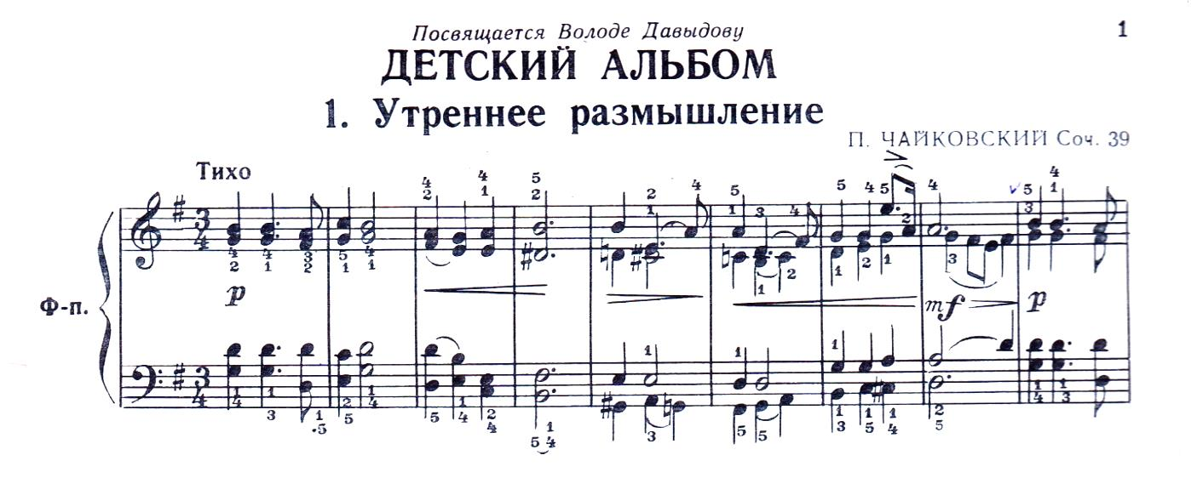

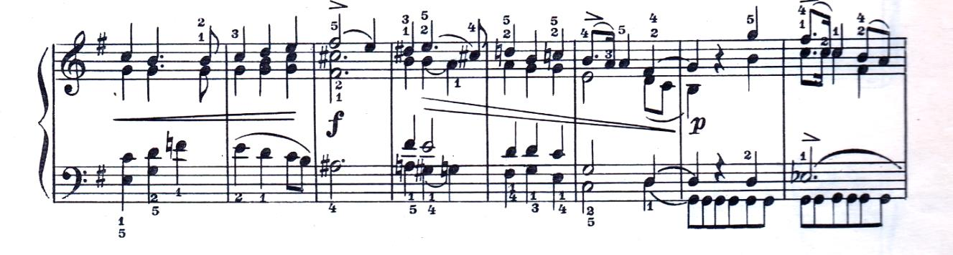
В этом произведении воспитываются первые навыки исполнения полифонии. Изучение полифонической музыки оказывает активное воздействие и на усвоение учеником гомофонно-гармонической ткани. В слуховых восприятиях ребенка появление второго голоса должно ассоциироваться с подпеванием (другим человеком) верхнего голоса. Очень полезно поиграть каждую партию двумя руками. Прикосновение 4 пальца в терциях должно быть более глубоким, певучим. Правильное дыхание играет в музыке главенствующую роль. Музыка без дыхания мертва. Дыхание помогают выразить характер музыки. Просто и доступно нужно объяснить правильную фразировку. Дослушать каждую фразу, ощутить глубину звука. В заключении пьесы монотонно звучит повторяющийся бас. Очень важно подключить слуховой контроль (сравнить бас с биением сердца). Добиться ровности звука, выдержать четвертные ноты. В конце приходит просветление и покой.
В формировании юного музыканта большую роль мы отдаем техническим навыкам. Никогда пьеса не прозвучит ярко, эмоционально, если ученик технически не справляется с ней. Существуют различные виды техники. Очень полезно познакомиться с пьесами Чайковского «Нянина сказка», «Игра в лошадки».
В этих пьесах очень важно объяснить ребенку ведущую роль кончиков пальцев – не ударяющих, не толкающих, а берущих, извлекающих, всегда живых и активных.
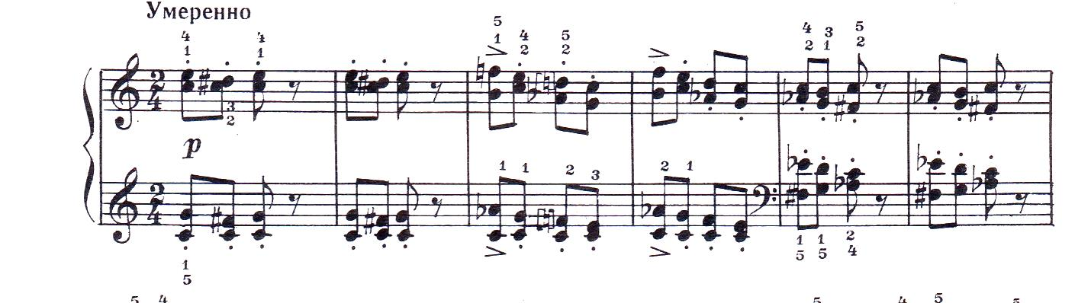

Живое осязание клавиш пальцами является необходимым условием, как для кантилены, так и для всех абсолютно видов пианистической техники, включая самые «головокружительные» пассажи, скачки, октавы и аккорды.
Играя первоначальные упражнения на извлечение аккордов, ученик должен добиваться взятия их пальцами без предварительного ощупывания клавиш. Каждый аккорд выдерживается до конца, после чего пальцы не торопясь, но и не останавливаясь, берут следующий, переходя к нему без лишних движений руки в воздухе. Исполнение отрывистых аккордов ничем не отличается от приемов стаккато. При более подвижном чередовании аккордов возрастает роль активных и цепких кончиков пальцев, хотя размах их над клавишами уменьшается. В этом случае ведущие пальцы активно взаимодействуют с мелкими вертикальными движениями кисти под общим «сводом» плавного движения всей руки.
С большим интересом учащиеся работают над «Старинной французской песенкой».
Сначала педагог знакомит ученика с пьесой, проигрывая ее. Затем необходимо дать краткие сведения о П.И.Чайковском. Обязательно рассказать о том, что он много путешествовал по Западной Европе. Когда он был во Франции, он услышал игру маленького музыканта, скрипача. Мелодия настолько запала ему в душу, что стала лейтмотивом для «Старинной французской песенки». Педагог должен обязательно обратить внимание на песенный характер пьесы, на то, что это ставит определенные звуковые задачи, что в левой руке два голоса, которые должны звучать точно, хотя и тише правой.

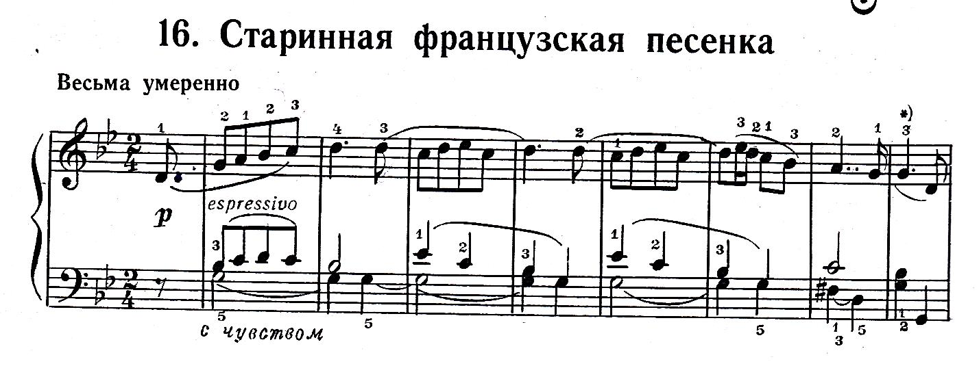

Привлекаем внимание и к форме произведения, к тому, что третий раздел повторяет первый, а средний носит контраст. Если разбор обеими руками сразу – задача непосильная, придется это сделать каждой рукой отдельно. Естественности интонирования мелодии может мешать акцент, «усаживания» на начало фразы ноты «ре» и акцентирование сильных долей такта. Прежде всего нужно, чтобы ученик ясно представил себе, что он хочет услышать. Можно скопировать его игру, затем сыграть на длинном дыхании и спросить ребенка какое исполнение ему больше понравилось и почему именно. Объясняем, как нужно мягко, как бы незаметно начинать мелодию, просим ученика послушать, спеть вслух и про себя, найти к каким звукам движется мелодия, где наиболее значительно место фразы.
Так ученик с помощью преподавателя находит естественную интонацию. Он отдает себе отчет, что восьмые движутся к длинным звукам, однако и эти длинные звуки нужно не ударить, а пропеть, прослушать, с тем, чтобы после них захотелось продолжить пойти дальше, сделать это надо опять-таки очень мягко, чтобы затакт «не кричал», а каждый раз вытекал бы из длинного звука. Центр всей фразы в последнем ее такте, на звуке «ля». Заключительное «соль» должно быть сыграно полным звуком, но мягко, без акцента: ведь предстоит продолжение – вторая фраза, повторяющая первую затактовую шестнадцатую «соль». Сыграть легко и на одном движении (как бы на одном дыхании) с сильной доли. Хотя обе фразы должна разделять крохотная цезура – запятая. Они звучат как целое, мысль продолжается. Точка ставится лишь в конце первой части, после второй фразы.
В средней части находим общую кульминацию всей пьесы.
В результате работы ученик ясно представляет себе, что он хочет услышать. Этого не всегда достаточно, чтобы мелодия звучала. Поэтому приходится показывать приемы звукоизвлечения. Рука мягкая, отсутствие фиксации в суставах. Пальцы должны переступать с клавиши на клавишу наподобие кошачьих лапок при объединяющем движении запястья. Как пережим, так отсутствие опоры отрицательно скажутся на качестве звука. Иногда можно и направить руку ученика, поиграть на его руке или плече, чтобы он почувствовал, каким прикосновением нужно играть.
Партия левой руки тоже требует большой работы. На фоне глубокого мягкого баса, legato, играется средний голос. Часто бас не звучит, в среднем голосе теряется необходимое качество звука. Чтобы добиться хорошего результата, нужно распределить партию левой руки между двумя руками. Здесь, как и в верхнем голосе, требуются свобода игрового аппарата, мягко переступающие пальцы. Затем ученик играет одной левой, пытаясь воспроизвести услышанное звучание. Для того, чтобы его добиться, важно, чтобы пястные косточки были выпуклыми, что свидетельствует об устойчивости суставов.
Чтобы добиться хорошего стаккато в левой руке, важно найти его характер. Здесь оно служит фоном для певучей правой руки.
Движение всей руки навряд ли поможет найти правильное звучание. Такой вертикальный подъем и опускание рвут, расчленяют музыкальную мысль, создают излишнюю тяжесть. Нужны точные движения пальцев, как бы уходящих под ладонь, при объединяющем, как в legato, движении руки.
Полезно поучить левую руку на legato, чтобы услышать в ней единую линию. Важно, чтобы ученик поиграл с педагогом партию то левой, то правой руки, и педагог ему подыгрывал. При этом обращать внимание на соотношение голосов, качество звука, интонацию, развитие произведения в целом. В исполнении музыкального произведения на фортепиано разнообразная динамика играет решающую роль. Техническая оснащенность, чистота звукоизвлечения и ритмическая точность не обеспечивают еще оценки исполнения, как музыкального окраса звучания, тончайшее сочетание света и теней, соотношение динамических оттенков, что обуславливает наиболее яркое и правдивое воплощение художественных образов.
Ученики моего класса с большим интересом исполняют Неаполитанскую, Итальянскую, Немецкую песенки из этого цикла
При изучении произведений нужно обязательно работать отдельно правой и левой рукой. Строго соблюдать штрихи, применять правильную аппликатуру. Эти произведения приучают детей к пониманию планов звучания (фон, мелодия, аккомпанемент).
В основу Немецкой песенки положены интонации тирольской песни, а ритм напоминает популярный в Германии, и Австрии лендлер.
Разные исполнители по-разному трактуют образы этой песенки.
Есть мнения, например, что в немецкой песенке надо услышать духовой оркестр.
При разучивании Итальянской песенки надо обратить внимание, что в пьесе очень много неожиданных акцентов, которые звучат внезапно – это своеобразный вальс с итальянским темпераментом.
Аккомпанемент песенки – подражание мандолине или гитаре. Необходимо найти соответствующие штрихи и тембр. Сочетание едва заметной опоры на бас и легкости.
«Неаполитанская песенка» напоминает тарантеллу, полную энергии.
Пьеса сложна, прежде всего, своим аккомпанементом в левой руке. Распространенным недостатком исполнения является нечеткое исполнение фигуры, типичной для кастаньет или гитары, где вторая шестнадцатая звучит не всегда ясно.
Еще одна сложность – это тяжеловесность аккомпанемента, что идет в ущерб выразительности.В третьем периоде аккомпанемента вызывает некоторые затруднения из-за его разбросанности. Необходимо объединить одним движением бас-аккорд: складывать это в длинную единую линию.
Для более органичного исполнения хорошо бас соединять с аккордом, а последний аккорд с последующим басом.Необходимо избегать густой педали.
Характерная особенность мелодии – акценты через паузы. Их надо точно давать.
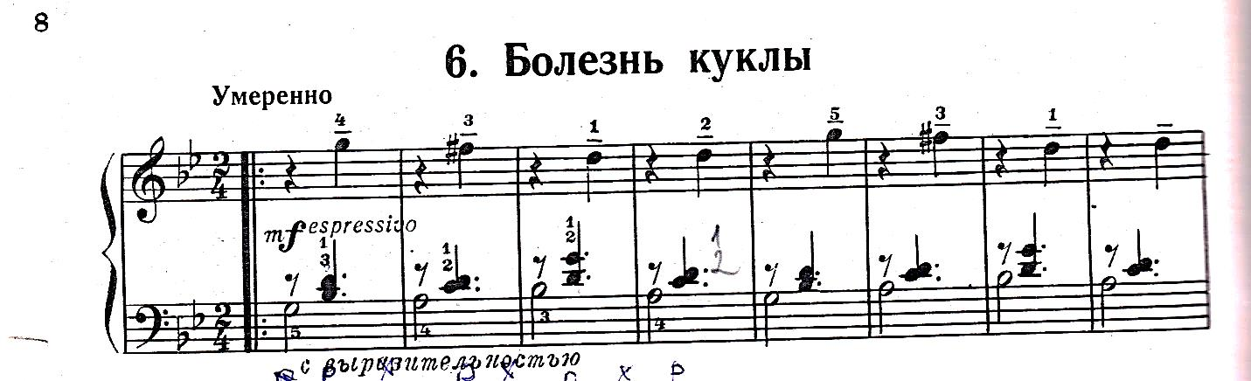
«Болезнь куклы» - это яркая программная миниатюра, любимая детьми, полезная для развития гармонического мышления, а также навыков певучей игры.

Путем расслоения единого гармонического комплекса каждого такта композитор сумел выпукло выявить выразительное своеобразие трех элементов ткани – мелодии, гармонии, баса. При изучении пьесы каждый из этих элементов должен прослушиваться как самостоятельно, так и в соединении с его окружением.
Уже с первой мелодической фразы горестное настроение тонко воплощено в нисходящих синкопированных интонациях «стонов», прерываемых паузами. Мысленно ученик должен представить себе разъединенную паузами фразу в ее целостном четырехтактном построении. Столь же целостными должны быть пианистические движения, сохраняющие единую линию, несмотря на паузы. На протяжении всей пьесы преобладает то же трехэлементное изложение, те же пианистические приемы. При перемещении мелодии в нижний регистр учащийся должен хорошо слышать ее новые интонационные связи в двузвучиях конца больного настроения (такты 12-16).
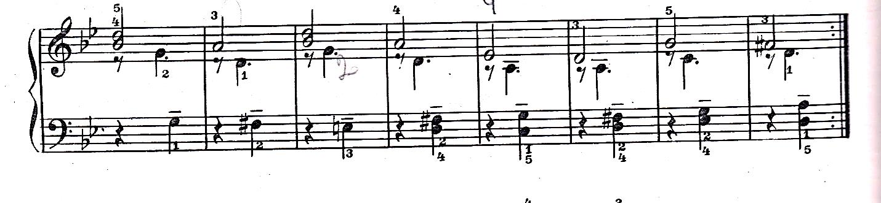

Наиболее ярким, напряженно звучащим, является развитый эпизод середины пьесы (такты 17-34).
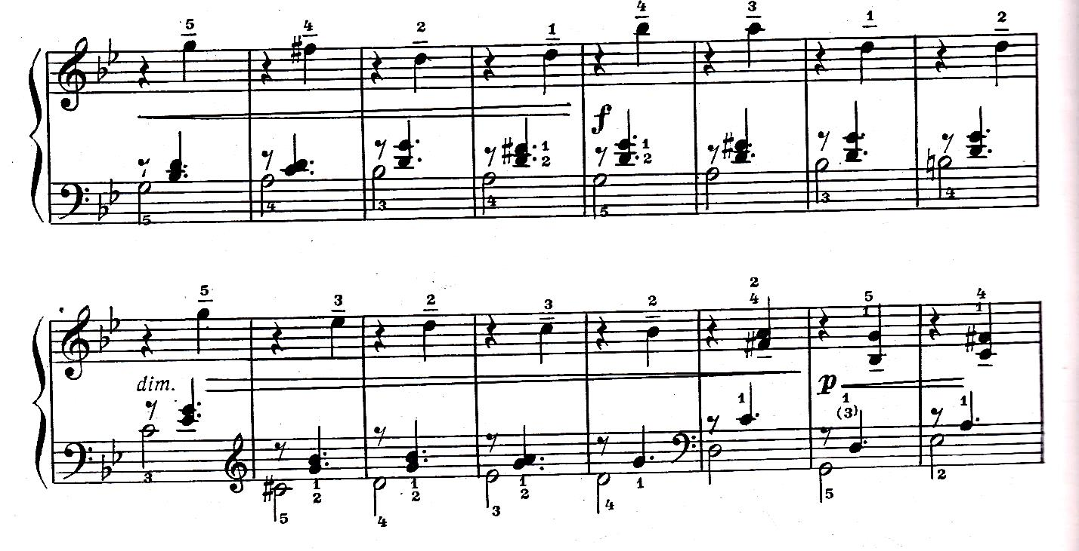
Драматизм этого эпизода может быть правдиво передан нарастанием динамической волны к мелодической вершине (си-бемоль), удержанием динамической напряженности (на тактах 21-25) и последующей длительной, вплоть до коды, разрядкой напряжения (такты 26-34). В коде слышится отдаленный отголосок прошедших переживаний.
Велика роль басового голоса и гармонического фона при исполнении пьесы.
Мелодия испытывает на себе почти прямое воздействие баса и гармонии, всегда предшествующих ее появлению. Вот почему после раздельной проработки элементов ткани уже при выигрывании в целостное изложение необходимо, вслушиваясь в гармоническую вертикаль, не упускать из виду звуковой окраски горизонтали. Для этого полезным слуховым упражнением может стать раздельное проигрывание разных слоев ткани обеими руками. Пьеса исключительно полезна для развития навыков запаздывающей педализации.
В качестве образца танцевальной пьесы рассмотрим Вальс.
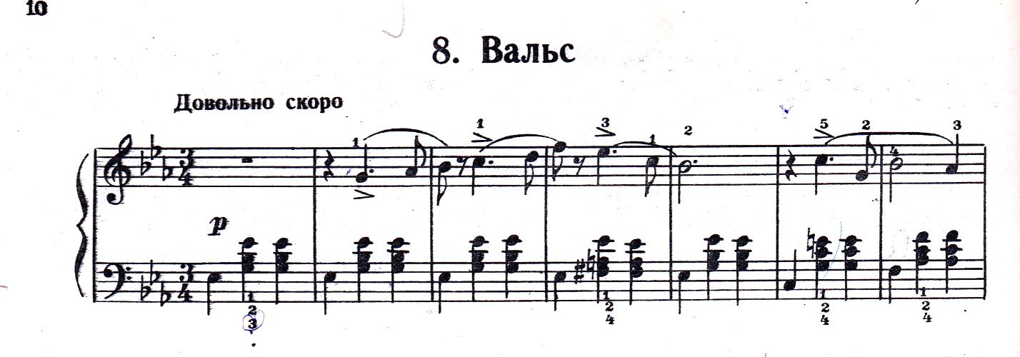

Что должно определять характер работы над такого рода произведением? В основе лежит танцевальное начало. Вальс разнообразен по музыке. Наряду с вальсом, в нем есть разделы с элементами характерного танца. Их ощущаешь в средней части (пьеса написана в сложной трехчастной форме).
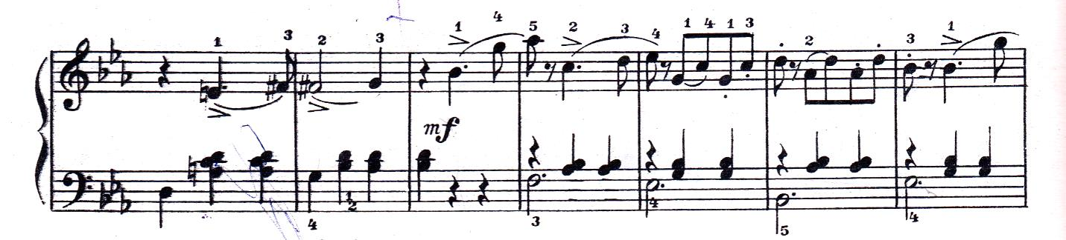
Раскрыть ребенку эти особенности произведения удобно при помощи какого-то образного сравнения. Можно, например, представить новогодний праздник и детей, танцующих вокруг елки. Один веселый танец сменяет другой. Плавный изящный вальс уступает место то танцу маленькой балерины, выделывающей затейливые па, то немножко неуклюжей и смешной пляске ряженых.
Очень важно в вальсе соотношение мелодии и аккомпанемента. Поэтому партию левой руки следует поучить отдельно. Полным овладением партией левой руки можно считать такое знание, когда ученик свободно, на память сможет проаккомпанировать педагогу, исполняющему мелодию.
Работая над Вальсом, полезно отдельно поиграть и мелодию. После того, как ученик добьется музыкально-выразительного исполнения отдельных мотивов – мягкого, насыщенного звучания долгих синкопированных длительностей и их плавной связи с последующими, более короткими, ему обычно не сразу удается соединить их в общую линию. Достигнуть этого помогает ощущение безостановочного движения в вальсе.
Во втором периоде нужно использовать соответствующие двигательные приемы. Особенно важно обратить внимание на то, чтобы в быстром темпе кистевые движения были минимальными и применять аппликатуру, обеспечивающую выполнение штрихов.
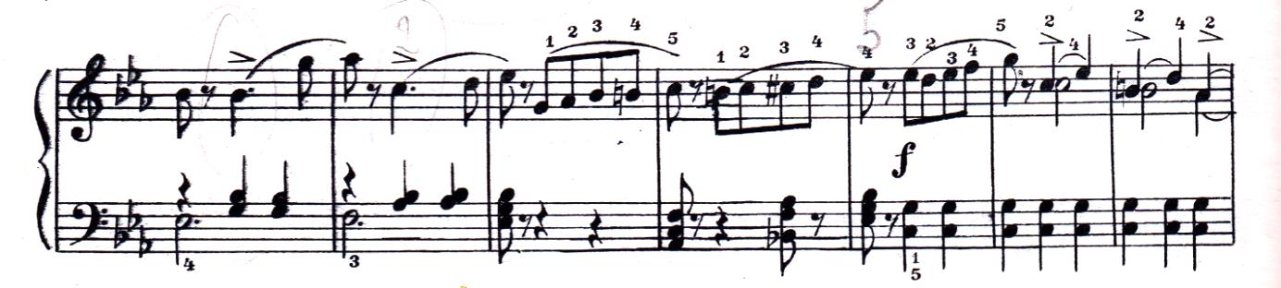
В вальсе есть трудности полиритмического порядка.

Для ученика представляет трудную задачу одновременное исполнение мелодии, расчлененной штрихами по два звука, и квинтового сопровождения, в котором должен сохраняться трехдольный размер. Разрешению этой задачи помогает правильное распределение внимания между партиями правой и левой руки. Над особенно трудными тактами полезно поработать отдельно.
Выявлению танцевального начала следует подчинить и педализацию. В вальсах педаль обычно берется на первую долю и снимается на вторую. Этим достигается подчеркивание баса и связывание его с последующим аккордом.
Во всех разделах пьесы исходным моментом является раскрытие танцевального начала, связанного в своей основе метроритмическим строением и характером вальса.
При изучении произведений П.И.Чайковского хочется помочь ученикам почувствовать прием обострения как особое качество, присущее всему строю музыки этого великого композитора.
Прием этот у Чайковского рожден чутким и человечным восприятием мира. А переживаются эти чувства у композитора как конфликтные, обостряющие ощущение жизни, пробуждающие в душе могучие силы. В минуты упадка духа музыка Чайковского помогает вернуть энергию, создает подъм внутренней напряженности. Обострение есть признак жизненного динамизма, а не слабости и безволия. Тем самым оно обогащает наше представление о мире, делает его более многоцветным и оптимистичным. Одна из важных задач педагога – научить детей видеть мир «глазами Чайковского», мир беспредельный, сложный, конфликтный.
А как эту задачу решить в каждом индивидуальном случае, с каждым конкретным учеником, должен искать сам педагог, если он настоящий педагог и музыкант.

- Результативность опыта
Подводя итоги, хочу отметить, что в этом первом для России классическом сборнике музыки для детей раскрыты абсолютно все творческие принципы П. И. Чайковского:
-высокая художественная требовательность;
-глубокое и разнообразное содержание;
-народный элемент – такой необходимый в музыкальном развитии ребенка;
-ознакомление со многими музыкальными жанрами;
-полифоническое мышление;
-изобразительность;
-тембры оркестра.
Именно на этих принципах и происходит развитие навыка активного музицирования, столь необходимого для профессионального роста юного музыканта.
Методы и приемы работы над музыкальными произведениями, описанные в моей работе, я систематически использую в своей педагогической практике, и это дает учащимся моего класса хорошие результаты. Реализация опыта обеспечивает положительный рост профессионального мастерства учащихся, что отражается не только на качестве знаний (см. диаграмму), но и подтверждается победами на конкурсах исполнительского мастерства.

Литература
- Айзенштадт С. Детский альбом П.И. Чайковского. М., 2003г.
- Алексеев А. Русская фортепианная музыка. М., 1969г.
- Алексеев А. История фортепианного искусства. М., 1988г.
- Алексеев А.Д. Методика обучения игре на фортепиано М., 1971 г.
- Зенкин К. Фортепианная миниатюра и пути музыкального романтизма. М., 1997г.
- Кандинский – Рыбников А., Миронова М. О неопубликованной П.И. Чайковским новой редакции «Детского альбома» // Вопросы музыкальной педагогики. Вып. 11. М., 1997г.
- Николаев А. Фортепианное наследие Чайковского. М., 1949г.
- Томпакова О. Книга о русской музыке для детей. Л. 1966г.
- Г.Г. Нейгауз «Записки педагога». М., 1961; 1982.
- Вопросы музыкальной педагогики 11 М. Музыка, 1997 г.

Приложение 1
Открытый урок на тему
« Работа над пьесами "Детского альбома” П.И.Чайковского в младших классах специального фортепиано».
Содержание:
I. Введение.
1. Доступность и органичность детскому восприятию образов "Детского альбома” П.Чайковского.
2. Учитель ученик – соучастники творческого поиска.
3. Развитие музыкального мышления – главная цель обучения.
4. Методический разбор пьес

II. Практическая работа в классе с учащейся 2 класса Масловой Маргаритой над пьесами из "Детского альбома” П.И.Чайковского
«Болезнь куклы» и «Старинная французская песенка».

III. Заключение.

Цели и задачи урока.
* Анализ художественных средств выразительности, развитие драматургического мышления.
* Работа над технологическими и исполнительскими проблемами. Работа по частям, оттачивание деталей, осмысление проблем и ошибок учеником и применение различных способов решения их. Работа над звукоизвлечением, жестами, исполнительской культурой.
* Интенсивное формирование слуховых представлений. Анализ интонационного строя, фразировки и формы произведения. Использование динамики для раскрытия художественного образа.

Этапы урока.
Первый этап. Исполнение пьес учащимся. Анализ художественных средств выразительности, развитие драматургической линии.
Второй этап. Работа над технологическими и исполнительскими проблемами и задачами. Работа по частям - единство средств выразительности. Решение исполнительских задач (развитие и закрепление штрихов "певучее” легато, «стаккато» –«пиццикато», мягкое туше). Работа над звукоизвлечением.
Третий этап. Интенсивное формирование слуховых представлений. Анализ интонационного строя, фразировки и формы. Использование динамики для раскрытия художественного образа пьес.

Практическая часть.
Ученица 2 класса Маслова Маргарита исполняет по нотам пьесу П.И. Чайковского «Болезнь куклы». Пьеса «Болезнь куклы»- пьеса из своеобразной «трилогии» о кукле, куда вошли еще две пьесы: «Похороны куклы» и «Новая кукла».
Преподаватель просит ученицу охарактеризовать музыку. Ученица: эта пьеса медленная, с грустными интонациями. Музыка передаёт печальное настроение, будто композитор рассказывает о больной девочке, которую очень жалко.
Преподаватель сообщает, что музыку пьесы можно условно разделить на две части, показывает, что фактура данной пьесы выражена в виде разложенных четырёх звучных аккордов. Но это не мешает нам услышать выразительную мелодию, имеющую всегда нисходящее движение. Это и множество секундовых интонаций придаёт мелодии ещё больший печальный колорит, привносит чувство тревоги и неопределённости.
Работа над аккомпанементом: преподаватель предлагает ученице проиграть партию левой руки с бльшей опорой на басовые звуки и послушать мелодическую линию. В связи с тем, что рука у Маргариты недостаточно крупная, довольно большую трудность для нее составляет исполнение на legato партии левой руки. Требуется некоторое время для освоения этого приема исполнения, а пока, возможно, стоит облегчить этот момент путем частичного прерывания легато в третьем и четвертом тактах, при этом необходимо стремиться компенсировать это прерывание качеством звука. Работа над мелодической линией: преподаватель предлагает сыграть и услышать мелодическую линию, которую составляют крайние звуки разложенного аккорда в каждом такте (бас-сопрано). Ученица замечает, что звуки между собой образуют стройную, благозвучную мелодию. Преподаватель играет фрагмент этой пьесы и обращает внимание Софии на пластику рук: на гибкость кисти и чуткость кончиков пальцев, отвечающих за басовую и сопрановую партии. Ученица пытается подражать преподавателю. Преподаватель напоминает, что за жестом обязательно нужно слышать качество звука и выразительность мелодии,- это главная исполнительская задача. Правильные жесты получаются когда София играет ту часть пьесы, которая наиболее уверенно выучена.
Работа над выразительностью исполнения: рассматривается строение пьесы и поиск кульминаций. Преподаватель играет второй раздел пьесы, ярко и наглядно подчеркивает построение фраз и кульминационный момент, обращает внимание ученицы на оттенки, выписанные в тексте пьесы. Далее предлагается ученице повторить услышанное. Преподаватель обращает внимание на умение не только делать постепенное длительное «crescendo» к кульминационной точке, но и на более трудный для исполнения оттенок « diminuendo», что необходимо исполнить в данной пьесе. Действительно, оттенок «diminuendo» получается у Маригариты с трудом. Далее были рассмотрены исполнительские задачи в Коде. Преподаватель объясняет, что кроме «diminuendo», в конце многих произведений используется замедление движения, обозначающееся знаком «ritenuto». Чтобы замедление получилось логичным и органичным, можно попробовать пропеть последнюю фразу и замедлить.
Далее ученица исполняет наизусть пьесу «Старинная французская песенка». Мелодическая линия звучит немного однообразно, без нужных оттенков. Фразы выстроены, в основном, верно, но кульминационных точек Маргарита практически не «показывает».
Преподаватель обращает внимание ученицы на то, чтобы в каждой фразе было движение динамикой к «главной ноте». Далее преподаватель на инструменте показывает, КАК должны строиться мелодические построения с правильной динамикой и интонированием и предлагает ученице повторить сначала правой рукой эти фразы, затем, подключив левую руку. Попутно преподаватель показывает, что в главном мотиве из 1 раздела пьесы идет как бы интонационное акцентирование звука «ре» и задачей исполнителя является исключение монотонности и однообразия этого опевания, придавая ему направленность движения к кульминационному звуку «ля» в 7м и аналогичном 14м тактах. Далее ученица исполняет 1 раздел пьесы с поправками, над которыми только что работали. Получается более выразительно и содержательнее, чем в первоначальном варианте исполнения. По исполнению партии левой руки преподаватель так же делает ученице ряд замечаний. Здесь после выучивания наизусть, несколько сгладилась мелодическая линия, слабо выражена интонация мелодии. Преподаватель предлагает Софии снова вспомнить период разучивания пьесы отдельно руками - поиграть партию левой руки двумя руками (верхний голос - правой, нижний - левой руками), с обязательным, более ярким, интонированием в каждом мотиве. При соединении двух рук преподаватель напоминает ученице необходимость услышать выразительность не только правой руки, но и левой.
Работа над средним разделом пьесы. Преподаватель показывает как измененный характер аккомпанемента (разложенные аккорды выписаны штрихом «стаккато») вносит в характер музыки тревожные оттенки. Чтобы усилить взволнованный характер этого раздела допускается небольшое ускорение темпа движения. Мелодия в правой руке представляет собой постоянное настойчивое восхождение мелодии, которое неизбежно приводит всё развитие к яркой кульминации всей пьесы в 22 такте. София хорошо понимает строение фраз и кульминации, однако, исполнить этот раздел свободно, без оглядки на текст, пока не может. Текст на память пока «сырой». Преподаватель в конце урока еще раз выразительно исполняет эту пьесу, еще раз проговаривает основные задачи, стоящие перед Софией и работой над которыми был посвящен сегодняшний урок.
Заключение.
«Детский альбом» - это превосходный учебный и методический материал для работы с детьми.
Сегодня в арсенале педагогов ДШИ и ДМШ есть немало высокохудожественных аудио- и видео- образцов «Детского альбома» в исполнении А. Гольденвейзера, Я. Флиера, М. Плетнева, В. Постниковой, А. Севидова, а также молодых педагогов-музыкантов. В своей работе я попыталась проанализировать разные подходы к пониманию и исполнению музыки «Детского альбома» П.И. Чайковского, познакомила ученицу с несколькими, наиболее, на мой взгляд, близкими мне по восприятию материала редакциями и интерпретациями, провела сравнение отдельных моментов в трактовках музыкальных образов.
Что, на мой взгляд, заслуживает особого внимания педагога-практика? Конечно, при выборе интерпретации «Детского альбома» педагогу необходимо отталкиваться от музыкальных способностей ученика, это очевидно. Но, кроме того, еще необходимо исходить из тех целей, которые поставлены перед ребенком. Если цель состоит в знакомстве (в общем) с детской музыкой П.И. Чайковского, в расширении его музыкально-исполнительского кругозора, то, по большому счету, можно использовать любую удобную для ребенка интерпретацию и подходить к ней как к некоему образцу, к которому ученик должен постараться приблизиться как можно ближе. Если же речь идет о более глубоком изучении музыки П.И. Чайковского, если произведение берется на конкурс или даже в рамках подготовки ученика к поступлению (в будущем) в профильное учебное заведение, то тогда подход и к редакции и к интерпретации должен быть более избирательным.

Приложение 2
«Урок-концерт – П. И. Чайковский «Детский альбом»
Форма урока - открытый урок, тематическая лекция-концерт
Тема урока - «Детский альбом» П. И. Чайковского
Цели урока - воспитание национального самосознания
- духовное обогащение
Задачи урока - знакомство с историей создания фортепианного цикла
- фортепианный стиль и основные исполнительские трудности «Детского альбома»
- умение анализировать музыкальный материал
- развитие музыкального мышления
- развитие воображения и творческой фантазии
Методы реализации поставленных задач
- словесный
- практический
- наглядный
- эмоциональный
- творческий
Структура урока:
I. Вступление - история создания «Детского альбома» П. И. Чайковского - 5 минут
II. Основная часть - разбор некоторых пьес фортепианного цикла с иллюстрированием учащихся моего класса – 35 минут
III. Заключение – 5 минут
Здравствуйте, уважаемые педагоги, родители и милые дети.
Сегодня тема открытого урока – цикл пьес, написанных для детей Петром Ильичем Чайковским – «Детский альбом».
Судьба композитора всегда отражается в его творениях. Судьба П.И. Чайковского, как бы лишенная особенно ярких событий внешне, наполнена глубокими внутренними бурями. История создания «Детского альбома», интонационное содержание фортепианного цикла несет в себе скрытый подтекст.
«Детский альбом» ор. 39 завершен в мае месяце 1878 года и в том же году издан П. Юргенсоном с посвящением любимому племяннику, сыну родной сестры Володе Давыдову.
На титульном листе значилось: «Детский альбом. Сборник легких пьесок для детей. Подражание Шуману». По просьбе композитора к каждой пьеске были выполнены художественные иллюстрации. Чайковский в своем письме так сам рассказал про свой замысел: «Завтра примусь я за сборник миниатюрных пиэс для детей. Я давно уже подумываю о том, что не мешало бы содействовать по мере сил к обогащению детской музыкальной литературы, которая очень небогата».
Познакомившись с новым сочинением Чайковского для детей, маститые музыканты с удивлением высказали некоторые сомнения композитору. Детский цикл был странным, очень необычным! Не слишком ли серьезна и строга музыка первой пьесы фортепианного цикла «Утренней молитвы»? А пьеска «Похороны куклы»? Это, безусловно, настоящий траурный марш! А в последнем номере цикла, пьесе «В церкви» такой скорбный, мрачный колорит? Да и лирика «Сладкой грезы» страстна не для детского восприятия!
Сможет ли такой необычный фортепианный цикл быть признан учителями и их учениками?
На последний вопрос сегодня есть точно бесспорный ответ – и педагоги, и их ученики более ста лет с удовольствием наслаждаются и изучают эту бессмертную музыку. Мир ребенка! Как он сложен и богат: и это не только развлечения, игры, но и первые серьезные мысли о жизни, тайне смерти, о Боге. Несмелые, смутные порывы зарождающихся чувств. Выдающийся отечественный музыковед А. Д. Алексеев в своем труде «История фортепианного искусства» точно подметил о «Детском альбоме»…«Как и в произведениях для взрослых, Чайковский стремится раскрыть жизнь во всем ее многообразии, не приукрашивая ее тяжелых сторон». Конечно, все это так! Но все же, когда внимательно вслушиваешься в «Детский альбом», есть понимание, ощущение не совсем полного объяснения. Не беззаботно детским, а глубоко личным и мудрым веет со страниц цикла. Эта тайная боль заставляет нас прислушаться еще более, понуждает искать некий «второй смысл» в знакомых в детства пьесках…
Композитор создал образы ясные, узнаваемые. Пьески как образец из методического материала, с точной понятной формой, четкой структурой. «Камаринская» - пример вариаций, а пьеса «Старинная французская песенка» - типичная двухчастная форма.
Конечно, композитор сочинял свой фортепианный цикл с учетом возможностей маленьких пианистов. Но в этих детских пьесах отразились все характерные черты «взрослого» фортепианного стиля Чайковского. Пианизм композитора поющий, это очень хороший материал для работы педагога над legato, певучим звуком инструмента, мягким туше.
Мелодизм Чайковского поразительно своеобразен и лиричен, передать его бывает иногда сложно и зрелому музыканту. Сочетание речевой, декламационной и вокальной выразительности, обилие пауз, ярких экспрессивных интонаций и т. п. может привести к ненужному – большой дробности образов и слащавой сентиментальности. Уже в пьесах, с которых начинается знакомство с циклом – « Старинная французская песенка», «Болезнь куклы» стоят эти задачи, и так много переложений «Детского альбома» для различных инструментальных составов. Учащийся, не знающий звук балалайки, не сможет точно передать весь яркий народный колорит «Камаринской».
В пианистическом, узком смысле «Детский альбом» Чайковского называют «школой крупной техники». Пианизм композитора – это свободные, «крупные» движения, постоянное ощущение цельной руки при очень крепких и цепких пальцах. Чайковский сочинял для детей (!) и помнил об этом. В цикле нет октав, широких аккордов, одновременного сочетания крайних регистров. Композитор упрощает фактуру текстов, практически отсутствуют подголоски, обычная многоэлементность изложения и имитация. Но, если сравнивать с другими сборниками для детей, фактура «Детского альбома» гораздо более насыщена. Если говорить о педали, то она прямо скажем, сложна и не всегда понятна и «очевидна». Педаль у Чайковского есть связующий элемент в неудобных последовательностях, композитор не был профессиональным пианистом и фактура его фортепианных сочинений не всегда удобна. Однако все эти неудобства полностью перечеркиваются дивным богатством интонационного содержания пьес композитора.
А сейчас мы прослушаем и разберем несколько пьес из этого замечательного фортепианного цикла для детей.
«Утренняя молитва»
Эта пьеса открывает «Детский альбом» П. И. Чайковского.
Звучит в исполнении ученицы 4 класса Сердюк Виктории.
Композитор много сочинял для церковного богослужения, любил и знал православное хоровое пение. Практически параллельно с созданием «Детского альбома» в письмах к брату Модесту Ильичу и своему большому другу баронессе Н. Ф. фон Мекк композитор пишет о желании «попытаться сделать что-нибудь для церковной музыки». «Утренняя молитва» справедливо относится к наиболее сложным и редко звучит в репертуаре учащихся музыкальных школ. Чайковский просто и гениально показал образ возвышенно-чистых и строгих раздумий о душе, Боге, бессмертии.
Несмотря на медленный темп пьесы, технически она сложна, фактура изложена хорально. Учащийся должен добиться ритмически очень точной и одновременно мягкой и певучей поступи аккордов, услышать широкое дыхание в медленном и очень ровном движении четвертей. Понять и передать своеобразие церковной декламации. Эта пьеса состоит из 2-х разделов: первый – 16-ти тактовый период, второй – кода (т.17-24) – воспоминание о церковной службе с колокольным звоном (остинатным соль) в басу. Большая трудность в работе над сложной хоральной фактурой пьесы, над соединением аккордов. Не объединенные лигой аккорды можно связать при помощи педали, движения рук очень мягкие, практически скользящие, не теряющие надолго клавиатуру, а залигованные аккорды связываются пальцами, также с помощью педали. Педалью надо владеть в совершенстве.
«Вальс»
Исполняет Тимошевская Саша, ученица 5 класса.
Основная трудность этой пьесы – сама вальсовость! Современные дети мало знают этот прекрасный танец. А вот во времена Чайковского вальс был распространенным бытовым танцем, его танцевали и взрослые, и дети. Сам композитор вспоминал в своих письмах, как выполнял обязанности тапёра на многочисленных детских праздниках. Для современных детей вальс – это что-то из прошлого века, и для многих это затрудняет понимание метрического своеобразия танца.
Очень важен выбор метрической опоры. Первая доля такта постоянно должна ощущаться, но не везде должна акцентироваться. Основная техническая сложность – партия левой руки. Она должна быть четко выучена, с большой ответственностью. При ее заучивании, играя левой рукой отдельно надо представлять бас не началом ритмической фигуры, а завершением ее, при этом последующий аккорд можно (на начальном этапе) чуть акцентировать. Эти маленькие знания помогут ученикам, и при соединении обеих рук партии сольются органично в вальсовой метрике. Педаль в этой пьеске следует брать чуть позже баса, запаздывающую, так, чтобы не «зацепить» мелодические звуки предшествующего такта.
«Камаринская»
А вот яркая, концертная пьеска «Камаринская», которая прозвучит в исполнении Багнюк Екатерины, ученицы 5 класса.
«Камаринская» - эта эффектная техничная пьеса очень любима учащимися. Чайковский использует метод развития - вариационность. По форме «Камаринская» - это тема с тремя миниатюрными вариациями.
Главная техническая проблема в этой пьесе - координация обеих рук. Острого, цепкого, «щипкового» staccato в правой руке и очень энергичных и акцентированных аккордов в левой. Тема в пьесе отдана правой руке, у Чайковского staccato, его надо исполнить цепко, легко, не теряя мелодическую линию. В левой руке четверти играть слитно, связно, тяжелым, весомым marcato, басы додерживать точно, без вынужденных пауз. Первая вариация – аккорды восьмых в левой руке играть чуть длиннее, чем восьмые в правой. Во второй вариации, в ее конце А. Гольденвейзер редактирует Чайковского и предлагает не предписанное автором diminuendo. Звучит очень красочно! Заключительная вариация самая сложная в смысле координации рук. Здесь надо услышать (и добиться!) как отдельные легатные мотивы в левой руке перебивают staccato (мелодию) в правой. Определенная проблема – педаль. «Густая» грязная педаль может испортить прозрачность этой дивной пьески. В теме педаль брать короткую на акцентированные звуки в левой руке. В первой вариации педаль не нужна. Во второй вариации короткая педаль на каждый аккорд. В заключительной вариации педаль следует брать на акценты в левой руке.
«Старинная французская песенка»
Пьеску исполнит ученица 2 класса Щербакова Анна.
Эта пьеска, безусловно, связана с детскими воспоминаниями П. И. Чайковского, с атмосферой, где «французский элемент» играл важную роль: мать композитора имела национальные французские корни, первые занятия на фортепиано давала маленькому Пете француженка, гувернантка Фани Дюрбах…
Эта пьеса очень любима и популярна у педагогов и учащихся. Щедрый Чайковский не пожалел своего гениального мелодического дара на детскую песенку.
Мелодия очень выразительна, она печальна, нежна и красива без ложной сентиментальности. Это хороший материал для работы над legato, для приобретения первых навыков исполнения кантилены. В среднем разделе в левой руке staccato надо играть очень легко и тихо. Восьмые на staccato имитируют щипковое звучание старинной лютни или может быть арфы… Первый и третий разделы пьесы звучат как далекое воспоминание, второй – более тепло, романтично и взволновано. Характер всех разделов должен быть обязательно подчеркнут точно выверенной и продуманной динамикой.
«Баба - Яга»
Последняя пьеса нашего разговора, нашего открытого урока – «Баба-яга». Её исполнит ученица 6 класса Малышева Вероника.
Баба-яга – сказочный образ из русских народных сказок, но в наше время в сказки никто уже не верит, а образ героини приобрел комические черты в современных кинофильмах. У Чайковского образ Бабы-яги сказочный - это старая страшная ведьма, злая колдунья с крючковатым носом и седыми паклями.
Пьеска начинается со зловейших диссонирующих вскриков, акцентированных аккордов – жуткий голос, сказочные заклинания, угрозы Бабы-яги. Средний раздел - мы слышим ужас ребенка, его беспомощность перед злой силой. Все мы помним детскую дразнилку - «Баба-яга – костяная нога!», а может кто-то услышит в музыке этого раздела, дробный перестук костей, «костяную ногу» Бабы-яги… Драматический накал в пьесе так велик, что получается впечатление несоответствия простенькой фактуре. Огромное значение в раскрытие характера пьесы имеют акценты. Композитор применяет лишь одно обозначение для акцентов в своей пьеске – sf. Конечно, все sforzandi в «Бабе-яге» разные. С каждым тактом нарастает напряжение - ведь каждый следующий акцент сильнее предыдущего, создается впечатление, что Баба-яга постепенно приближается. «Баба-яга» - пьеска очень виртуозная. Для блестящего ее исполнения нужна хорошая координация и гибкость рук, потребуются сильные цепкие пальцы в стаккатных последовательностях, умение быстро «переключаться». Педаль не сложная, её следует брать только лишь на sforzandi.
Уважаемые родители и милые дети! Наша сегодняшняя встреча подходит к концу. Спасибо всем иллюстраторам и слушателям!
В рамках одного открытого урока невозможно охватить всю масштабность фортепианного цикла « Детский альбом» П. И. Чайковского, раскрыть всё многообразие художественных образов. А прочтение этих образов – процесс очень долгий, а для творческих людей почти бесконечный. Композитор, сочиняя свой цикл, видел «Детский альбом» как ноты с картинками, но не все современные издания цикла снабжены иллюстрациями. Работа с иллюстрированными изданиями, поощрение учащихся к созданию собственных «картинок» к циклу верно не только методически, это исполнение воли автора – композитора Петра Ильича Чайковского, нашего великого соотечественника. Всем спасибо!



